**概述**

淘宝购物找优惠券，赚佣金。

1. 淘宝购物找优惠券，粉丝福利购。+
2. 游戏PK，博弈贝币。+/-
3. App 分享拉好友，构建树状等级阶梯。利益金字塔逐层递交。+

页面

1. splash 页面 ；用户首次安装or 升级更新显示splash ,其他启动进入boot
   1. 淘宝购物找优惠

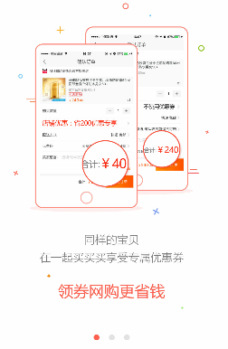

* 1. 好友PK 赢福利

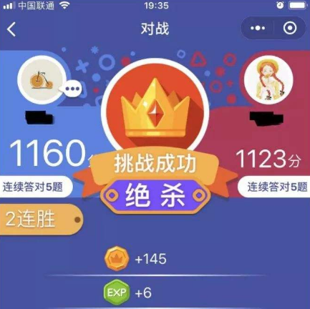

* 1. 抽奖幸运乐翻天

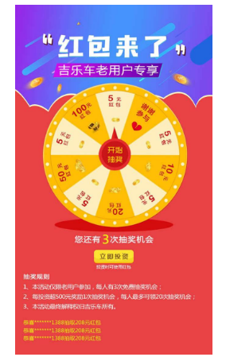

* 1. Boot 初始化页面（powered by 惠当搜）

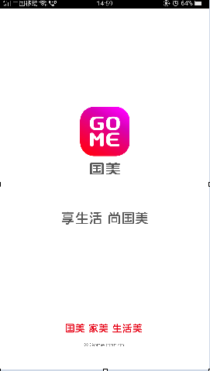

说明：splash页面可以跳过，跳过后，直接到boot 页面。

Boot 页面的职责：

1:程序加载初始化；如果没有网络连接，即使有网络连接，也要去远程发送服务器的Ping包是否能通，通过后才算联网。否则提示需要联网。

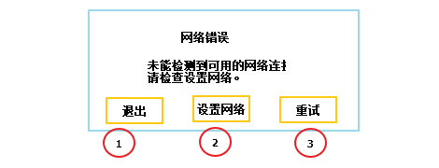

1-1-1:直接退出程序，exit;

1-1-2:打开网络设置窗口；

1-1-3:重新尝试网络连接；远程ping 检测；

2：检测是否需要强制升级；如果是建议升级，那么可以跳过，如果是强制升级，那么点击取消后，退出程序！

3：登录用户账户信息检测并初始化。

4：如果用户本地token有效，那么

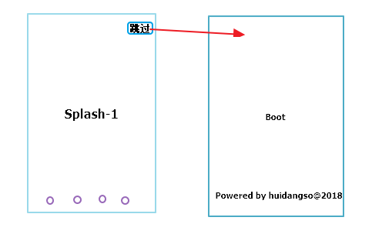

2 主页

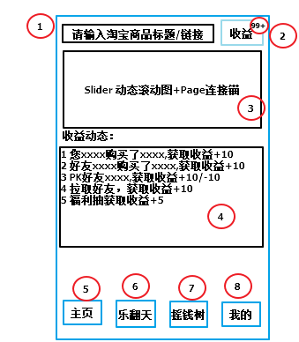

2-1

文本框，当获取焦点后，打开搜索页面

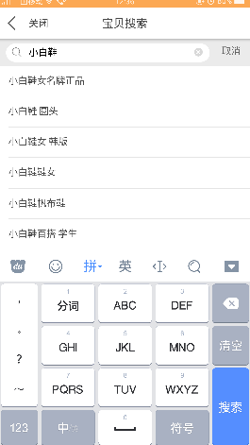

可以联想词汇，根据输入联想用户输入；如果用户黏贴的是链接。那么自动请求淘宝并转换为商品文字，并记录下商品id,以便按照标题搜索的时候，匹配正确的商品。

搜素结果列表页：

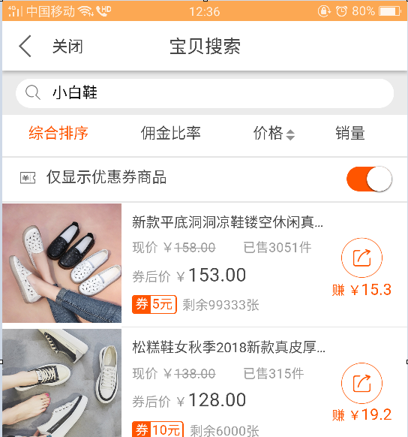

（不用排序筛选）

结果页：图片，标题，现价，券后价格，已经售卖数量，店铺名称，券（金额），没有券则不用显示。

-----点击赚，那么自动生成联盟码，点击行，进入商品详情，内置web组件，点击打开h5商品页面详细https://detail.m.tmall.com/item.htm?id=566141431707&from=h5

详情页-底部有生成口令按钮，点击生成优惠口令。

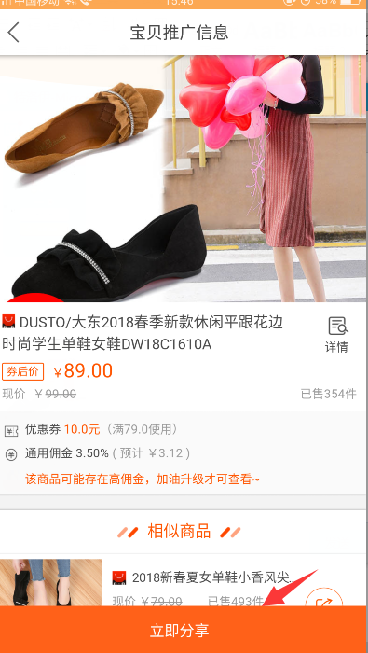

点击上面的关闭按钮，直接跳转到主页去。

**生成口令的时候，为当前账户 增加联盟的预计数字金额的贝币。如果用户没有登录，那么跳转到登录页。**

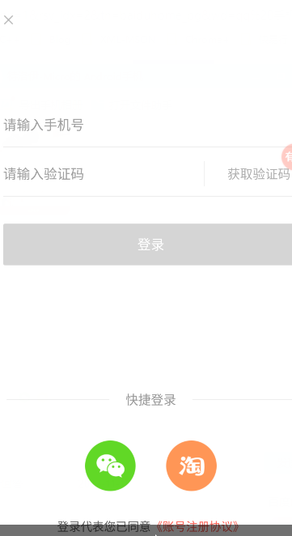

支持登录方式：1 手机号登录

2 微信登录

3 QQ登录

微信，qq ，首次登录，需要绑定手机号，并验证手机号码；

推荐使用 微信登录，qq登录授权，然后绑定手机号的方式。防止每次都手机号登录，浪费手机验证码。

站点登录：使用扫描二维码的方式，先登录手机账户，扫描页面的二维码，登录网页。

----------无密码登录--------------

2-2（移除掉此功能）

2-3左上角，添加扫一扫图标，----进入子页面后，添加 那三个点，主页，反馈，联系客服



1 扫描二维码，支持站点登录；

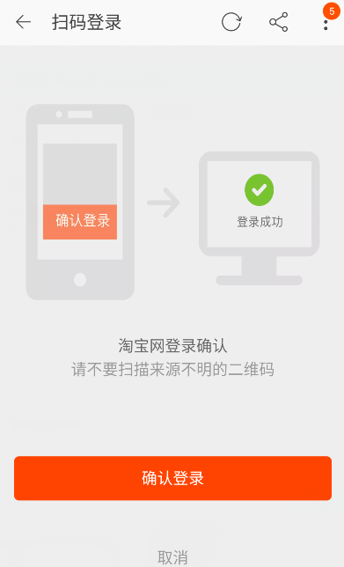

2 站点内的商品搜索，支持将商品的连接内容转换为二维码，手机app 扫描是被里面的内容；自动解析到商品详情-生成口令的窗口页

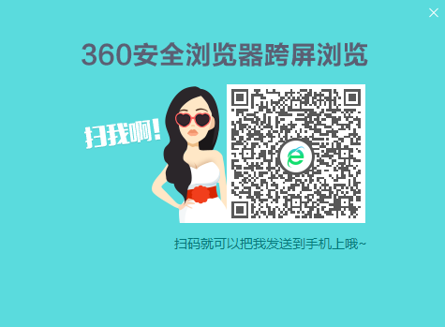

3-1滚动1 每日抽奖



滚动2 新手教程

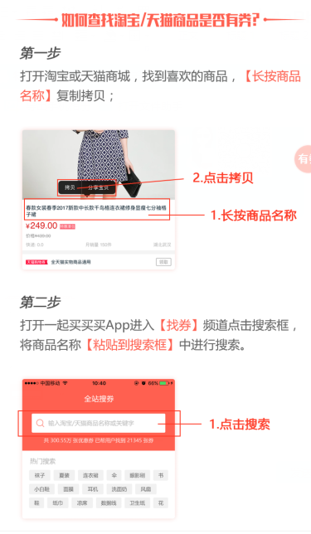

滚动3 邀请好友

微信好友，QQ好友。

发送分享链接。包含二维码的图片。

识别后，一旦用户同意。那么该用户立即成为分享人的【叶子账户会员】。进入登录注册页面，绑定手机号。提示下载 惠当搜APP。

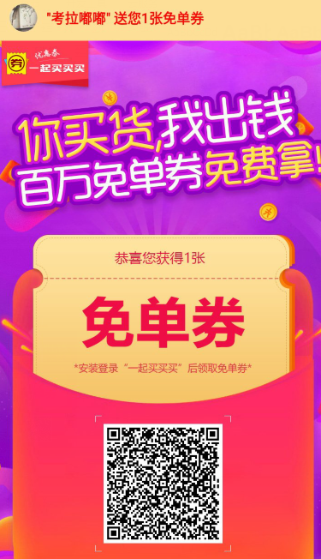

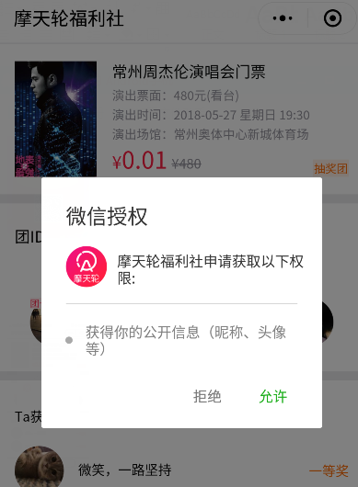

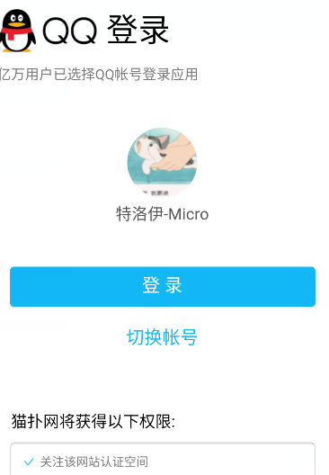

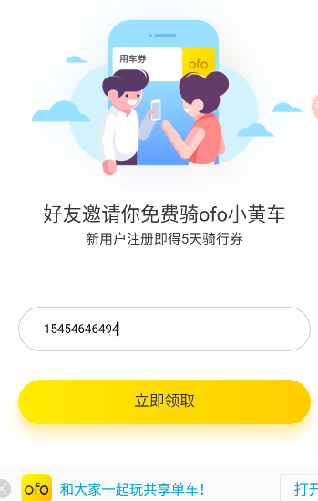

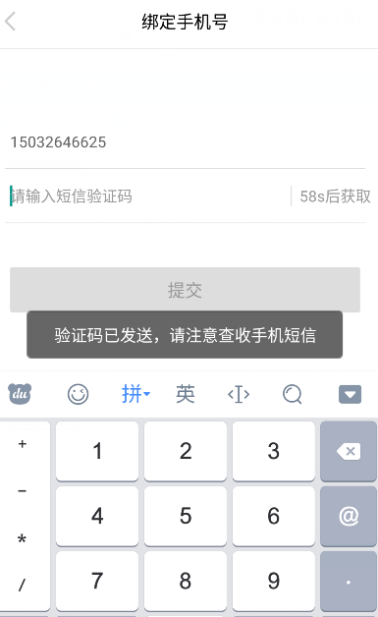

滚动4 合作商品展位

4-1 收益动态：

如果用户未登录，那么显示空列表

用户登录后，展示当前登录用户最新的10条收益记录

收益分类：

1 绑定手机号，奖励 0.5 币

2 抽奖 ：--参考彩票下注规则，和开奖规则

0.1币，每日，派红0.0-1 随机币；

2币，20%的奖池，连续7日第7日中奖几率翻倍。

2币，50%奖池月度抽奖。

2币，100%奖池，年度大奖。

3 PK 消费、盈 、亏

没参与一场比赛，消耗贝币。

参与竞猜游戏博弈，盈亏收益；

匿名竞猜

好友竞猜

五局三胜制！---猜拳，石头 剪刀布，平局，胜局，败局。

4 本账户购物口令奖励。口令完毕后，用户账户多出冻结状态，冻结台的币。不可使用！的币值。（联盟总币-上家的提成）

5 叶子账户购物口令奖励。15%的抽成。冻结态，待

6 叶子账户的提现，抽水5%。最多不超过100。

（至少5币才能体现）

4-2 显示的是top 10条数据，显示更多链接按钮。点击后，显示收益列表，滚动下拉分页加载。列表页

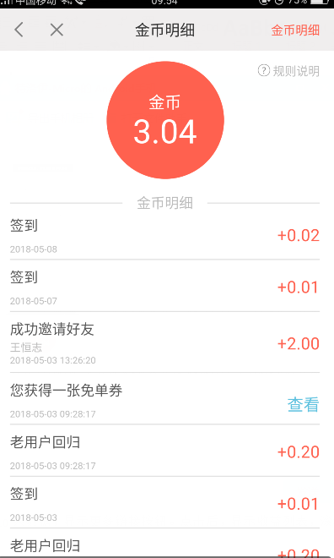

在总计下面，添加锚点-提现。跳转到提现页面。

5-1 点击主页，切换到主页，每次点击都是重新加载新的主页（无缓存数据）

6乐翻天

点击进入后，3个场次。不限制挑战次数。贝币消耗完毕终止。

普通场，消耗0.1贝币。每次盈亏0.1.

中级场，消耗0.5贝币。每次盈亏0.5.

高级场，消耗1贝币。每次盈亏1.

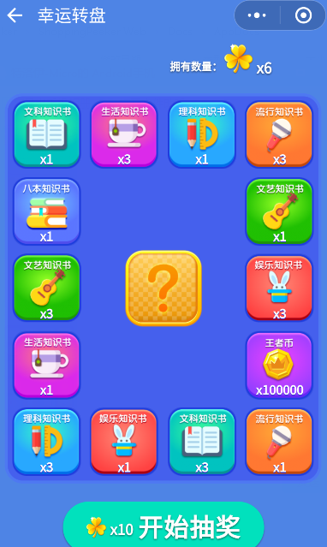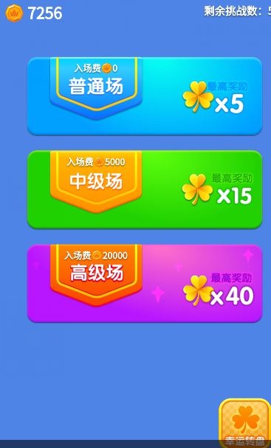



幸运转盘：奖品清单

1 内部彩票，7日，30日。在我的彩票显示

2 中奖几率幸运值。5 10 15 20。在我的彩票，增加幸运值操作处理。

3 金色贝币 0.1 0.3 0.5

4 空奖项

比赛PK 游戏：

对手撮合界面

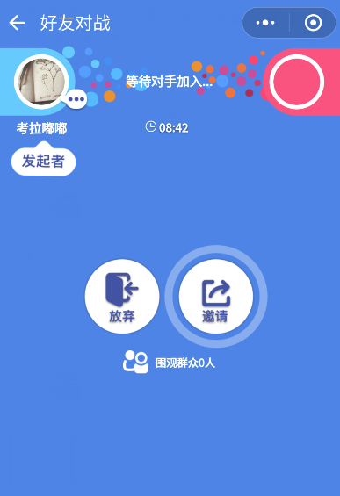

PK进行中，石头剪刀布，点击PK 进行逐项的比赛

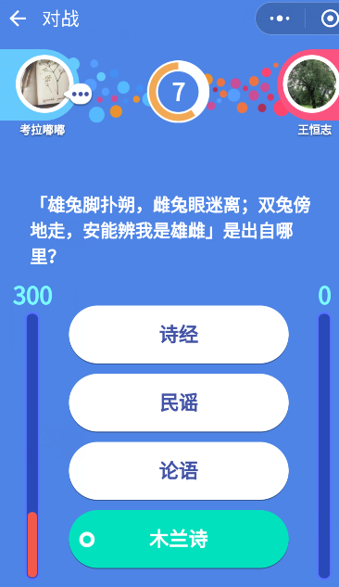

PK完毕。赢的人获取比赛下的币，输的账户减少对应值的币

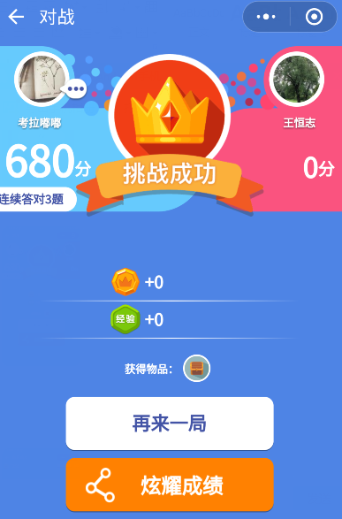

7摇钱树

对发展的下线，下下线，用层次树的方式展开。默认显示5层。下面的显示叶子总数图标圈圈。

游戏在线

<http://www.freewebarcade.com/game/tentacle-wars/>

可参考的效果图

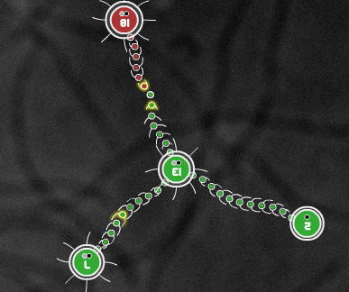

<https://marketplace.visualstudio.com/items?itemName=AlexandrBiryukov.TFSSourceControlHistoryVisualization>

Gource

https://github.com/acaudwell/Gource

<https://github.com/aabiryukov/TfsVisualHistory/wiki>

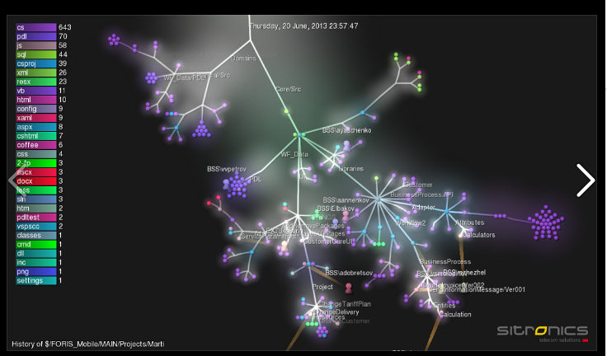

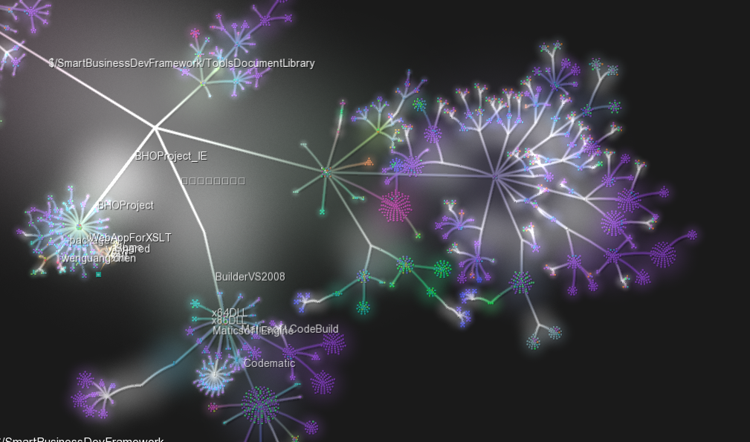

<https://github.com/anvaka/atree>



顶级节点显示子叶数目和累计收益总额

8 我的个人中心

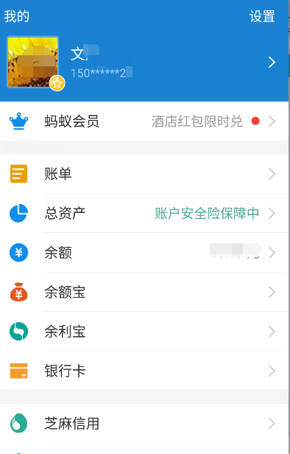

1 微信登录 qq登录的头像昵称 手机号-隐匿态

2 邀请好友

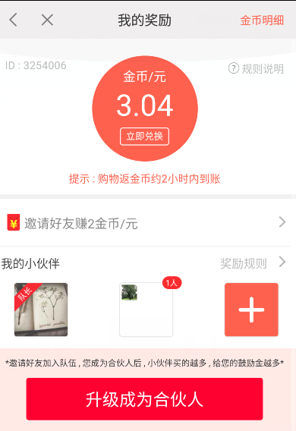



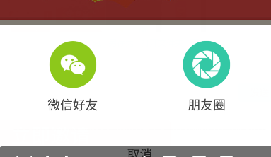

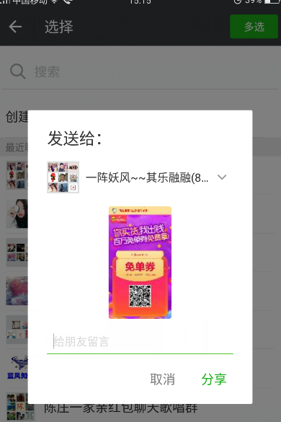

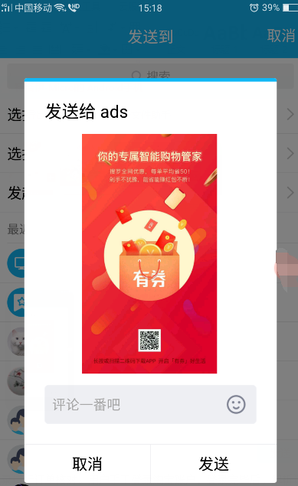

发送包含生成的带有参数的链接。点击后进入获取权限-微信、qq。绑定手机号完毕。即成为推荐人的账户。安卓跳转到下载页面，IOS 打开对应id 的app。

3 收益账单-列表

就是盈亏列表，见上图的收益动态跳转过来的列表。

4 余额

4-1 对账功能

淘宝联盟订单接口

<http://pub.alimama.com/report/getTbkPaymentDetails.json?startTime=2018-04-08&endTime=2018-05-07&payStatus=&queryType=1&toPage=1&perPageSize=20&total=&t=1525762997016&pvid=&_tb_token_=53fe9b9ee550e&_input_charset=utf-8>

对银币-（口令）记录进行订单核对。用户手工登录淘宝账户，登录完毕后，解析订单。跟往日的成交订单记录（联盟）进行订单号对比。注意：联盟订单都是次日才能出来，所以，比对的也不包含当前订单。核对完成的，进入到金币。账户余额总计中。

4-2 提现

1 只能提现金币，银币不能动。必须不少于5币

2 发起提现申请，提示扣除一定的手续服务费用（总提现额度的5%，对这5%的资金，30%给上级用户，70%平台账户;扣除的服务费用 不用体现在当前账户盈亏记录）支持支付宝（账户 姓名 手机号） 微信账户 。

审核，对用户的口令记录进行审核。按照订单号查询是否存在此单，一旦不存在，或者成为失败订单，此账户视为恶意刷单。 将扣除对等币额。非法订单罚款，进入营收记录列表。并冻结账号2天。第二次冻结5天。第三次冻结7天。第四次12天。斐波那契数列累加。

审核完毕后，

5 设置

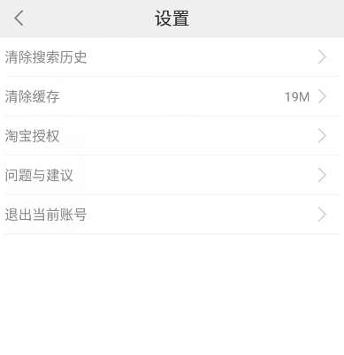

清除缓存

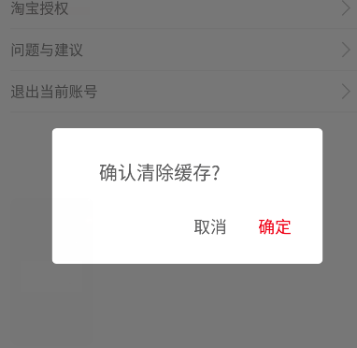

问题反馈

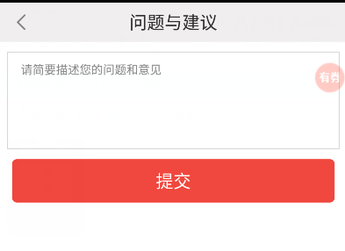

退出账号-到登录页面

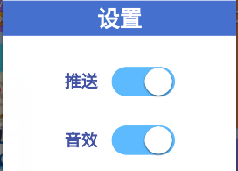

因为有游戏PK环节，会默认有音效，在这里可以关闭音效。

**服务协议**

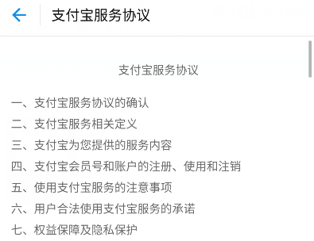

6 联系客服-

检测是否安装手机QQ，如果安装了，那么申请进入群。

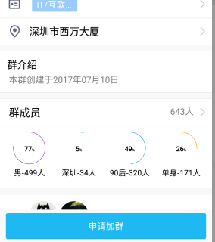

如果没有安装，那么弹出网页窗口

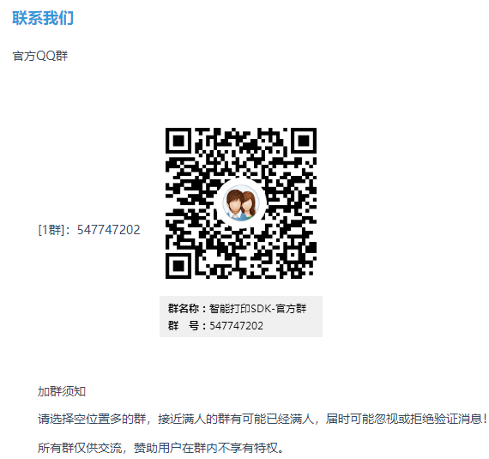

7 关于我们

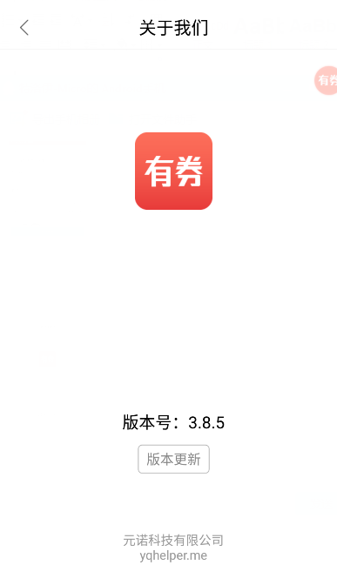

点击版本更新，进行手工版本检测。

